Издаётся с 15 декабря 2014 года

Школьная газета Аккольской средней школы №1
им. П. Исакова № 9/29 (май, 2017г.)
для учителей, учеников и родителей.
Колонка редактора
Школьный фейерверк
«22 марта – праздник Наурыз»
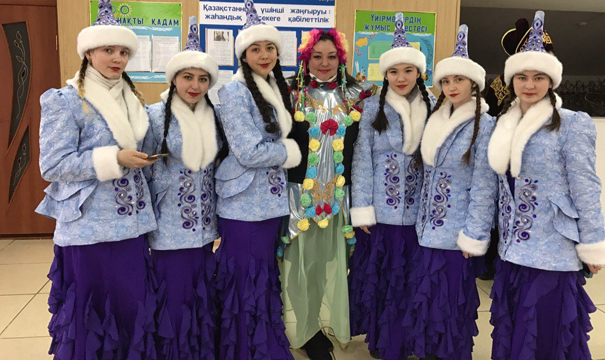
Наурыз мейрамы это праздник пробуждения природы и зарождения высоких чувств, как и многие столетия, назад, не перестает излучать энергию созидания, добра и воплощения всего лучшего. Весенний день «Ұлыстан ұлы күні» символизирует очищение от всего плохого в мыслях, делах и поступках по отношению к нашей семье, школе, городу, обществу и, в целом, к нашей Родине. Это важная дата в жизни каждого казахстанца, так как с приобретением независимости Казахстан заявил о себе как о стране с высоким статусом.
В преддверии праздника в школе прошел праздничный концерт, гостями которого стала родительская общественность, учителя и ученики школы, с приветственным словом выступила директор школы Садыкова А.Ж., которая наградила в честь праздника благодарственными письма педагогический коллектив и активных родителей, тех родителей, которые душой болеют за родную школу.

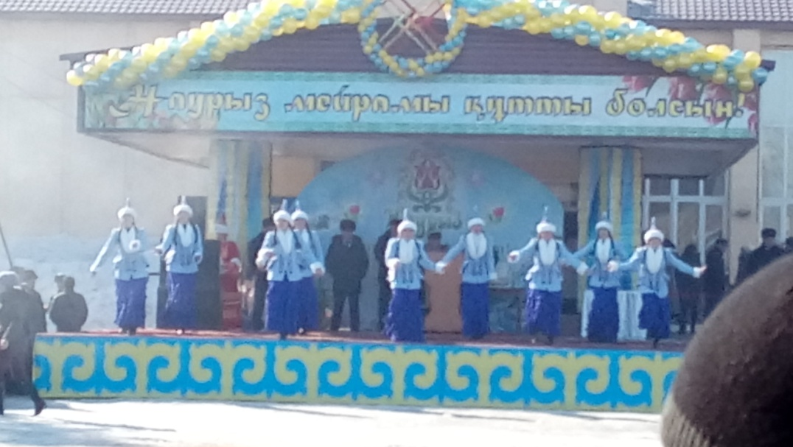

22 марта на площади наша танцевальная группа «Асылым» открыла праздничное мероприятие казахским танцем, также девочки среднего и старшего звена приняли участие в праздничном шествии «Дружба народов», старшая вожатая школы Ганькевич И.М. ходила по площади в костюме весны и все желающие могли сделать фото на память.
Попова Васелина ученица 9 «А» класса

«Безопасный интернет»
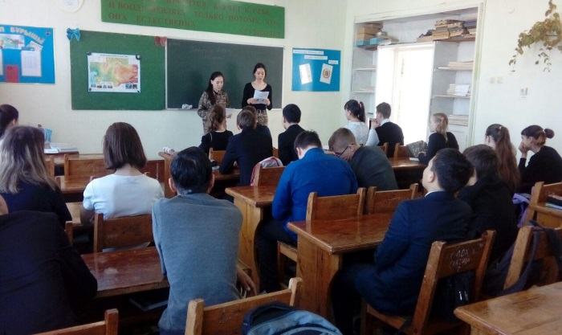

С 13 апреля по21 апреля в школе проходила информационная компания «Безопасный интернет», врамках которой во всех классах прошли классные часы, была организована работалекторской группы «Правила поведения в Интернете», конкурс буклетов «Мойбезопасный Интернет», также с ребят было организовано анкетирование наопределение Интернет зависимости. Активом «Жас Ұлан» были подготовлены и розданы листовки «Угроза Интернета». На родительских собранияхбыла проведена беседа «Безопасность ребенка в Интернете, что могут сделатьвзрослые».
Киянова Карина ученица 10 «Б» класса

«Пожарный человек - героически»
Мы патриоты твои, Казахстан!
Интересные факты о ЭКСПО – 2017.
Факт №3. Монархи полюбили выставку
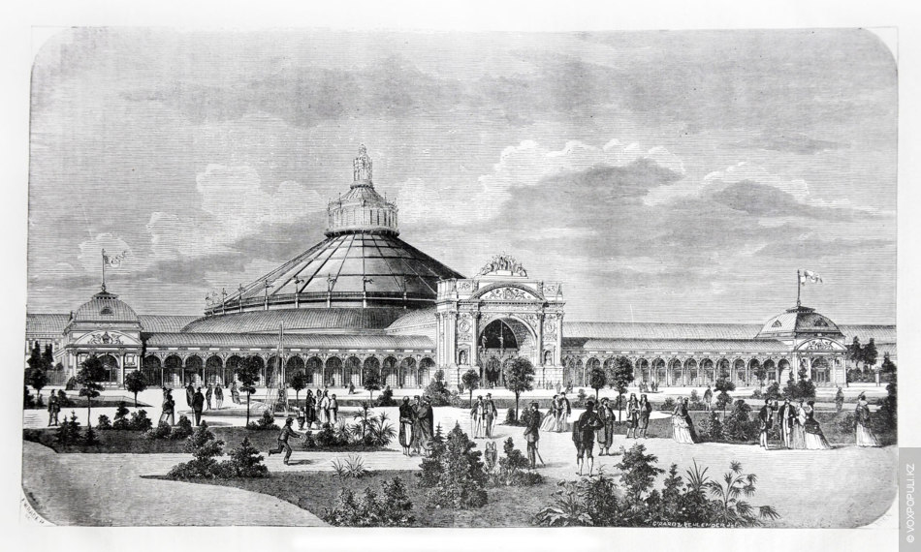
Спустя всего два года французы снова решили провести выставку и назвали ее Второй универсальной. Главная ее идея была не показать развитие научно-технической революции (это уже было сделано до них!), а наладить сотрудничество между странами. Однако это не означало, что на выставке не были продемонстрированы новинки от изобретателей. Так, именно в 1867 году общественности впервые продемонстрировали водолазный, противопожарный костюмы, гидравлический лифт, оборудование для розлива напитков и многое другое. Именно эта выставка привлекла внимание многих монарших особ. Большим прогрессом в развитии сотрудничества между странами было и то, что даже турецкий султан приехал в Париж. В столице Франции встретились австрийский император Франц Иосиф I, прусский король Вильгельм I с его канцлером Бисмарком и российский царь Александр II. Всего же ЭКСПО посетили 15 миллионов человек.
На иллюстрации: Париж, 1867 год.
По данным интернет- сайта
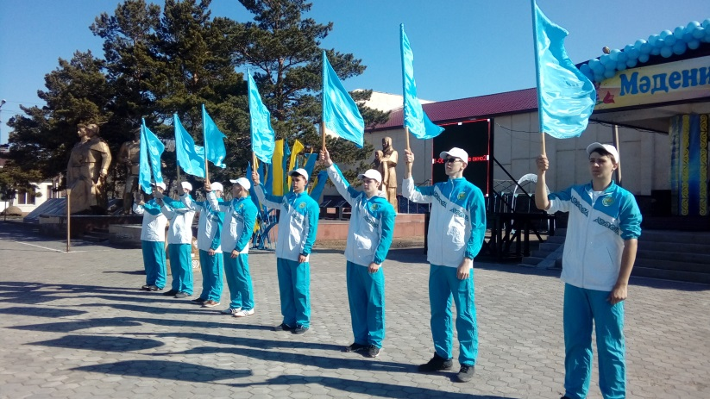
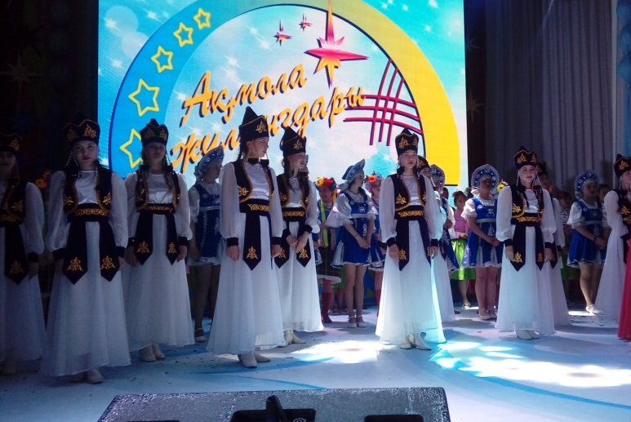
ФОТОГАЛЕРЕЯ
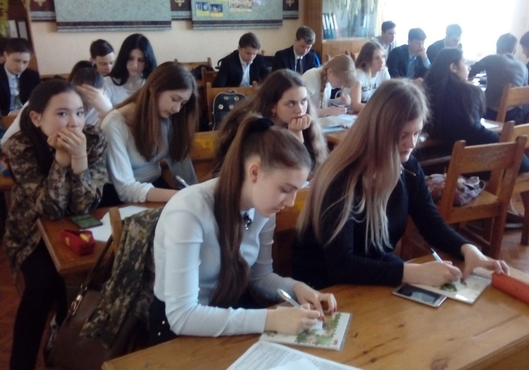

Главный редактор: старшая вожатая школы Ганькевич И.М.
Корреспонденты, тел: 20494, akkol_sh1@mail.ru

